Муниципальное бюджетное общеобразовательное учреждение
«Средняя общеобразовательная школа №16» ДО2

Картотека
дидактическихи
подвижныхигр
по правилам дорожного движения

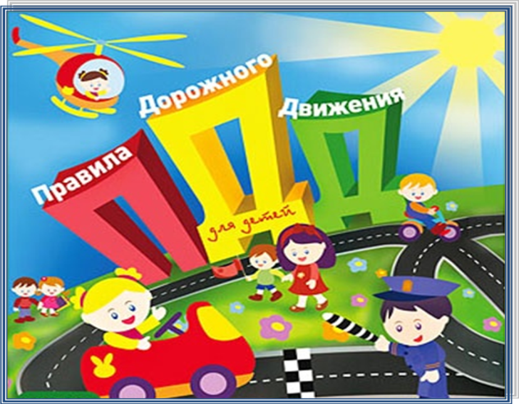

Подготовила: Лапенкова Н.Н.

Г.Сергиев Посад
2024 г.

Подготовила: Лапенкова Н.Н.

«Угадай, какой знак?»
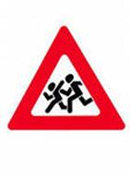
Цели: Учить детей различать дорожные знаки, закреплять знания детей о правилах дорожного движения; воспитывать умение самостоятельно пользоваться полученными знаниями в повседневной жизни.
Материал: Кубики с наклеенными на них дорожными знаками: предупреждающими, запрещающими, указательными и знаками сервиса.
Ход игры:
1-й вариант. Ведущий приглашает по очереди к столу, где лежат кубики. Ребенок берет кубик, называет знак и подходит к детям, у которых уже есть знаки этой группы.
2-й вариант. Ведущий показывает знак. Дети находят этот знак на своих кубиках, показывают его и рассказывают, что он обозначает.
3-й вариант. Играющим раздают кубики. Дети внимательно изучают их. Далее каждый ребенок рассказывает о своем знаке, не называя его, а остальные отгадывают этот знак по описанию.
«Светофор»
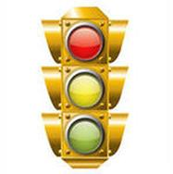
Цель: Ознакомить детей с правилами перехода (переезда) перекрестка, регулируемого светофором.
Материал: Красные, желтые, и зеленые круги, машины, фигурки детей.
Ход игры:

Один из играющих устанавливает определенные цвета светофора (наложением красных, желтых или зеленых кругов), машин и фигурки детей, идущих в разных направлениях. Второй проводит через перекресток машины ( по проезжей части) или фигурки детей ( по пешеходным дорожкам) в соответствии с правилами дорожного движения. Затем игроки меняются ролями. Рассматриваются различные ситуации, определяемые цветами светофора и положением машин и пешеходов. Тот из игроков, который безошибочно решает все возникшие в процессе игры задачи или допускает меньше ошибок (набирает меньшее число штрафных очков),считается победителем.

«Водители»
Цели: Учить детей правилам дорожного движения; развивать мышление и пространственную ориентацию.
Материал: Несколько игровых полей, машина, игрушки.
Ход игры:
Заранее готовится несколько вариантов несложных игровых полей. Каждое поле – это рисунок разветвленной системы дорог с дорожными знаками. Это даст возможность менять дорожную ситуацию. Например: «Ты шофер автомобиля, тебе нужно отвезти зайчика в больницу, набрать бензина и починить машину. Рисунок машины обозначает гараж, откуда ты выехал и куда должен вернуться. Подумай и скажи, в каком порядке нужно посетить все эти пункты, чтобы не нарушить правила дорожного движения. А потом мы вдвоем посмотрим, правильно ли ты выбрал путь».
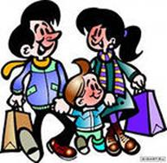
«Кто отличник-пешеход?»
Цели: Закрепить знания детей о правилах дорожного движения (сигналы светофора, пешеходный переход); воспитывать усидчивость, внимание.
Материалы: 2 фишки и кубик с цифрами 1,2,3,4,5,6. Игровое поле.
Ход игры:
Первый пешеход выходит из домика №1, второй – из домика №2. Бросают кубики по очереди, пока на кубике первого не выпадет цифра 1, второго – цифра 2. И снова бросают кубики. При этом надо внимательно смотреть на разноцветные картинки. На первой картинке на светофоре горит красный свет. Значит, пешеход не может перескочить на тот кружок, что стоит после светофора. Он терпеливо стоит на месте. На второй картинке – автомобиль. Нельзя переходить дорогу, нужно ждать. На третьей – на светофоре зеленый сигнал. Можно передвигать фишку на столько кружочков, сколько покажет кубик. На четвертой картинке – мотоциклист. Надо пропустить его, остановиться. На шестой картинке на светофоре горит желтый свет. И пешеход может остановиться прямо на самой картинке. На седьмой картинке – регулировщик. С ним безопасно, можно идти прямо домой к бабушке. Кто первый, не нарушая правил дорожного движения, придет к бабушке, тот и выиграл.
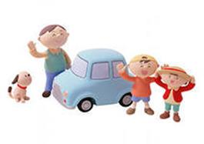
«Путешествие на машинах»
Цель: Закрепить с детьми знания дорожных знаков и правил поведения на улицах.
Материал: Игровое поле, фишки.
Ход игры:
На игровом поле дети начинают играть. Проходя мимо дорожных знаков, останавливаются, рассказывая о каждом из них. Выигрывает тот, кто первый дойдет до моря.
«По дороге»
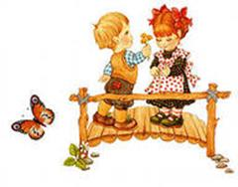
Цели: Закрепить знания о различных видах транспорта; тренировать внимание, память.
Материал: Картинки грузового, легкового транспорта, фишки.
Ход игры:
Перед поездкой договоритесь с детьми, кто какой вид транспорта будет собирать (для наглядности можно раздать картинки грузового и легкового транспорта, также можно взять специализированный транспорт: милиция, пожарные, скорая помощь и т.д.). По дороге дети обращают внимание на машины, называя их получая за это фишки. Кто больше соберет, тот и выиграл.

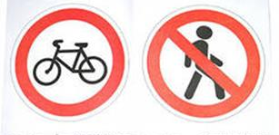
«Найди нужный знак»
Цель: Продолжать закреплять знания дорожных знаков, средства регулирования дорожного движения.
Материал: 20 картонных карточек (пазлы). На одних половинках карточек изображены дорожные знаки, на других – соответствующие им дорожные ситуации.
Ход игры:
1-й вариант. Ведущий отбирает карточки со знаками одного вида (или нескольких видов, если они малочисленные). Половинки карточек с изображением дорожной ситуации ведущий раздает детям, а элементы со знаками раскладывает на столе лицевой стороной вверх. Затем он называет вид дорожных знаков и рассказывает об их общем значении. После этого ведущий предлагает детям найти общие внешние черты данного вида знаков (цвет, форма и т.д.). Дети должны найти среди имеющихся у них элементов подходящую половинку карточки.
2-й вариант. Все половинки карточек со знаками дети делят поровну. Элементы с дорожными ситуациями перемешивают и кладут в центре стола лицевой стороной вниз. Дети по очереди берут карточки и подбирают их под свои. Выигрывает тот, кто первым найдет подходящие половинки для всех своих карточек.
«Учим дорожные знаки»
Цель: Продолжать закреплять знания детей о дорожных знаках, светофоре.
Материал: Карточки большие и маленькие со знаками.
Ход игры:
Между играющими делят большие карты поровну. Ведущий по очереди показывает карточки с дорожными знаками, тот кому она подходит, забирает знак, кладет в правый верхний угол и рассказывает, как называется этот знак, в каких ситуациях применяется. Выиграет тот, кто правильно подберет знаки к ситуациям и сможет это объяснить.

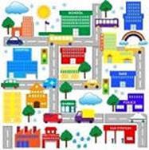
«Правила дорожного движения»
Цели: Закрепить основы дорожной грамоты; познакомить с основными дорожными знаками, их классификацией, назначением; способствовать развитию внимания, памяти, мышления.
Ход игры:
Воспитатель берет на себя роль инспектора ГИБДД. Участники движутся по игровому полю при помощи кубика. Выпал зеленый цвет – движение разрешено, желтый – внимание, красный – стой – играющий пропускает ход. Если фишка остановилась на поле с изображением дорожного знака, участнику нужно найти знак из этой группы в «общем банке». Выигрывает тот, кто наберет наибольшее количество очков. 1 карточка – одно очко.
«Законы улиц и дорог»
Цель: Прививать правила поведения на дорогах. Умение ориентироваться в пространстве.
Материал: Игровое поле, большие карты – 8 штук, фигурки людей и знаков.
Ход игры:
Игра делиться на несколько вариантов: «Здравствуй, город!», «Как проехать, как пройти?», «Что за знак?», «Тише едешь – дальше будешь».
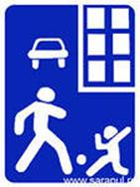«Говорящие знаки»
Цель: Закрепить знание дорожных знаков, их классификацию.
Материал: 73 карточки с изображением дорожных знаков, 73 карточки с описанием значения каждого знака и положений регулировщика.
Ход игры:
Ведущий перемешивает карточки с рисунками и раздаёт играющим. Карточки с текстом оставляет у себя. Затем ведущий берет одну карточку и читает текст. Играющий, у которого есть карточка с дорожным знаком, соответствующим прочитанному тексту, кладет ее на середину стола. Если номера совпадают, играющий берет карточки себе. Выигравший получает карточку с водительским удостоверением.
«Автошкола №1»
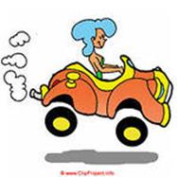
Цель: Закрепить у детей знание правил перехода улиц, важности дорожных знаков.
Материал: Игровое поле, фишки, карточки со знаками.
Ход игры:
Игроки по очереди кидают кубик и двигаются по игровому полю, на желтом круге перед пешеходным переходом необходимо остановиться и передать ход другому участнику маршрута. Остановка нужна для того чтобы пешеход мог сначала посмотреть, налево, а затем направо – не мешает ли транспорт переходить улицу. Тот, кто не остановился на желтом круге и сделал несколько шагов вперед, должен возвратиться на то место, откуда он начал последний ход.


«Верно — неверно»
Цель: Закрепить с детьми правила безопасного поведения на улицах и знаки дорожного движения.
Материал: Игровое поле, знаки дорожного движения.
Ход игры:
Дети распределяют персонажей на картинке, и каждый рассказывает о том, кто как поступает – правильно или неправильно. Выигрывает тот, кто более полно и правильно опишет поведение выбранного персонажа.
«Мы — пассажиры»
Цели: Уточнить знания детей о том, что все мы бываем пассажирами; закрепить правила посадки в транспорт и высадки из него.
Материал: Картинки с дорожными ситуациями.
Ход игры:
Дети берут по одной картинке и рассказывают, что на них нарисовано, объясняя, как надо поступать в той или иной ситуации.
«Дорожная азбука»
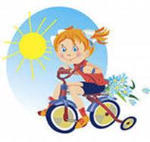
Цель: Закреплять знание дорожных знаков, умение правильно ориентироваться в них, классифицировать по видам: запрещающие, предписывающие, предупреждающие, информационно-указательные.
Материал: Карточки с дорожными ситуациями, дорожные знаки.
Ход игры:
Дети выбирают себе карточки, у ведущего дорожные знаки, он по очереди показывает знаки, тот, у кого оказывается нужная карточка, берет знак и обосновывает свой выбор.

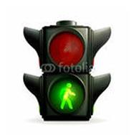
«Светофор и регулировщик»
Цели: Уточнить знания детей о работе сотрудников ГИБДД (регулировщика); объяснить значение его жестов; учить детей соотносить жесты регулировщика с цветом светофора.
Материал: Регулировщик, палочка регулировщика, знаки светофора.
Ход игры:
После объяснения воспитателя дети по очереди выступают в роли регулировщика, показывая его жесты, остальные в зависимости от положения «регулировщика» показывают нужный сигнал светофора.
«Дорожные знаки»
Цели: Закрепить знания детей о правилах поведения на улице; вспомнить известные дорожные знаки; познакомить с новыми понятиями: «железнодорожный поезд без шлагбаума», «островок безопасности».
Материал: Дорожные знаки
Ход игры:
Зачитать детям стихотворение о каком-либо дорожном знаке, кто отгадает, получает этот знак. Побеждает ребенок, набравший знаков больше других.
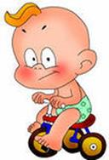
«Знай и выполняй правила уличного движения»
Цель: Закрепить с детьми правила уличного движения; повторить значения светофора.
Материал: Иллюстрации улиц города.
Ход игры:
Детям загадывается загадка про светофор, проводиться обсуждение значения цветов светофора, разбор ситуаций на дороге и правильное поведение персонажей.
«Правила поведения»
Цели: Закрепить с детьми правила поведения; обсудить различные опасные ситуации, которые могут возникнуть при играх во дворе дома, на улице; научить необходимым мерам предосторожности.
Материал: Разрезные картинки.
Ход игры:
На доске картинки, на которых изображены люди в различных ситуациях. Воспитатель предлагает детям рассмотреть их. Дети рассматривают эти картинки, выбирают любую и рассказывают, вспоминая правила дорожного движения, чего нельзя делать и как надо поступать.
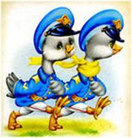
«Пешеходы и транспорт»
Цель: Закрепить с детьми правила дорожного движения, правила безопасного поведения на улицах.
Материал: Кубик, игровое поле, фишки.
Ход игры:
На игровом поле изображена дорога, по которой с помощью фишек двигаются играющие, у них на пути препятствия в виде знаков.

Попадая на эти препятствия, играющий возвращается назад. Попав на «пешеходный переход», игрок по красной стрелке продвигается вперед. Побеждает тот, кто первым достигнет финиша.
«Большая прогулка»
Цель: Познакомить детей с дорожными знаками, необходимыми для автомобилиста.
Материал: Игровое поле, фишки, дорожные знаки.
Ход игры:
Дети на фишках-автомобилях проезжают по улицам города, соблюдая правила дорожного движения, собирают фотографии друзей и возвращаются к себе домой. Кто первый вернется, нарушив меньше правил, тот и выиграл.
«Соблюдай правила дорожного движения»
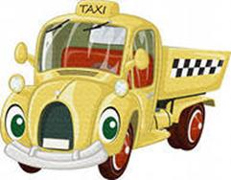
Цели: Научить детей ориентироваться по дорожным знакам, соблюдать правила дорожного движения, воспитывать умение быть вежливыми, внимательными друг к другу.
Материал: Игровое полотно, дорожные знаки, машинки, фигурки людей.
Ход игры:
Дети выбирают себе машинки и фигурки людей, ориентируясь по нарисованной ситуации, проводят своих персонажей по игровому полю.
«Говорящие дорожные знаки»
Цель: Научить детей ориентироваться по дорожным знакам, соблюдать правила дорожного движения, быть внимательными друг к другу.
Материал: Каждое игровое поле – рисунок разветвленной системы дорог с дорожными знаками. Машины, игровые персонажи.
Ход игры:
Перед каждым ребенком поле, каждому задание: проехав по полю, соблюдая все правила, не пропустив ни одного знака, доехать до названного пункта.
«Разрезные знаки»
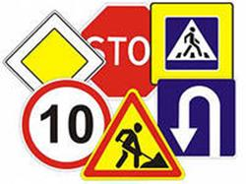
Цели: Развивать умение различать дорожные знаки; закрепить название дорожных знаков; развивать у детей логическое мышление, глазомер.
Материал: Разрезные знаки; образцы знаков.
Ход игры:
Ребенку сначала предлагают вспомнить, какие знаки дорожного движения он знает, а затем по образцу просят собрать разрезные знаки. Если ребенок легко справляется, то ему предлагают собрать знаки по памяти.
«Подбери знак»
Цели: Учить детей сравнивать дорожные знаки по значению; развивать у детей наблюдательность.
Материал: Карточки, на которых изображены образцы знаков, отличающихся по форме, цвету; дорожные знаки различного значения и вида.
Ход игры:
Пред каждым ребенком лежит карточка, на которой изображен образец знака, ребенку необходимо подобрать к образцу другие знаки, соответствующие по форме, цвету, затем необходимо объяснить значение знаков на карточке.
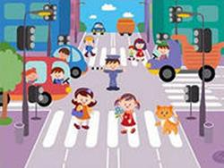
«Я грамотный пешеход»
Цели: Учить детей анализировать ситуации на дороге; закреплять у детей навыки безопасного поведения на улицах города; развивать мышление, внимание, наблюдательность.
Материал: Два набора карточек с ситуациями, дорожные знаки.
Ход игры:
Ребенку предлагается вначале рассмотреть опасные ситуации, которые могут случиться на дороге; если ребенок отвечает правильно, то ему предлагается самостоятельно найти нужный знак в соответствии с ситуацией на карточке.
«Дорожное лото»
Цель: Закрепить у детей знания о правилах дорожного движения; учить находить нужные дорожные знаки в зависимости от ситуации на дороге; развивать логическое мышление, память, внимание, наблюдательность.
Материал: Карточки с ситуациями на дороге, дорожные знаки.
Ход игры:
Каждому ребенку дается карточка, на которой изображена дорожная ситуация, детям предлагается найти нужный знак, соответствующий ситуации на дороге.
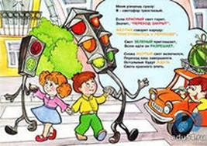
«Найди нужный знак»
Цели: Закрепить у детей знание дорожной азбуки; учить узнавать знаки дорожного движения, необходимые для безопасности пешехода на дороге.
Материал: Картонный лист, на котором в углу изображены машина, а вдругом человек; дорожные знаки на липучках.
Ход игры:
Ребенку предлагается поле, на котором, в углах изображены машины, а вдругом человек; ребенку необходимо из предложенных знаков выбрать нужные для водителя и для человека.
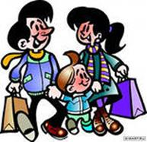
Настольно-печатная игра «Дорога к бабушке»
Цели: Развивать внимание, память, наблюдательность у детей дошкольного возраста; способствовать повышению уровня дорожной грамотности.
Материал: Поле, на котором изображен путь к бабушке с различными дорожными знаками; фишки; кубик.
Ход игры:
Двум – трем детям предлагают наперегонки добраться до домика бабушки, соблюдая при этом правила дорожного движения.
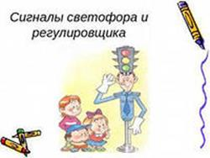
«О чем сигналит регулировщик»
Цели: Развивать у детей наблюдательность (на примере наблюдения за работой регулировщика); учить находить нужный сигнал светофора в зависимости от положения регулировщика; развивать у детей память, внимание.
Материал: Три карточки с различными изображениями регулировщика, которые соответствуют сигналам светофора, на обратной стороне каждой карточки светофор без сигналов.
Ход игры:
Ребенку необходимо подобрать к каждой карточке с положением регулировщика сигнал светофора по памяти.

ДИДАКТИЧЕСКИЕ ИГРЫ ПО ПДД

«Можно - нельзя, правильно - неправильно»
Цели:
• Формировать у детей представления и ответственное отношение к тому, что можно и нельзя на улице, дороге и в транспорте.
Материалы к игре:
Карточки с правильным и неправильным поведением детей (ситуациями) на дороге, на улице и в транспорте (автобусе и метро.)
Карточки с улыбающимся солнышком и грустным солнышком на каждого игрока.
Ход игры:
I вариант. В игре принимают участие все дети.
Воспитатель раздает детям карточки с улыбающимся солнышком и грустным солнышком. Последовательно показывает карточки с различными ситуациями поведения детей на улице, дороге, в транспорте. Дети поднимают ту карточку с солнышком, которая соответствует данной ситуации, т. е. можно так себя вести в транспорте или на улице (улыбающееся солнышко) или нет (грустное солнышко), правильно ли поступают дети или нет.
Выигрывает тот, кто не только правильно поднимет соответствующую карточку, но и объяснит, почему он поднял ее.
II вариант. В игре принимают участие не более шести детей.
Воспитатель раздает карточки с ситуациями детям, по 4 карточки каждому ребенку. Дети раскладывают их перед собой. Карточки с солнышками кладутся на середину стола. Дети рассматривают свои карточки, берут солнышко и кладут на карточку с соответствующей выражению (веселое или грустное солнышко) ситуацией.
Выигрывает тот, кто первым закроет все ситуации карточками с солнышками и расскажет, почему он закрыл эту картинку веселым или грустным солнышком.
«Светофор»
Цели:
• Дать представления детям о назначении светофора, о его сигналах.
• Продолжать закреплять представления детей о цвете (красный, желтый, зеленый).
Материалы к игре:
Цветные картонные кружки (красный, желтый, зеленый); макет светофора.
Ход игры:
Воспитатель раздает детям кружки желтого, красного, зеленого цветов. Последовательно переключает светофор, а дети показывают соответствующиекружки и объясняют, что означает каждый сигнал.
Выигрывает тот, кто правильно покажет все кружки и расскажет о назначении цветов.
«Дорожные знаки для пешехода»
Цели:
• Закреплять знание и назначение дорожных знаков.
Материалы к игре:
Знаки «Пешеходный переход», «Движение пешеходов запрещено», «Подземный пешеходный переход», «Надземный пешеходный переход», «Пункт первой медицинской помощи», «Скользкая дорога», «Велосипедная дорожка», «Движение на велосипедах запрещено», «Дорожные работы»,
«Железнодорожный переезд без шлагбаума», «Опасный поворот», «Неровная дорога». По 4—5 знаков на ребенка.
Ход игры:
В игре принимает участие вся группа или несколько детей;
Воспитатель раздает детям по 4—5 дорожных знаков. Дети раскладывают их перед собой.
Воспитатель зачитывает правило поведения пешехода на дороге, а ребенок показывает соответствующий дорожный знак и объясняет его назначение и важность для пешехода.
Выигрывает тот, кто правильно покажет все дорожные знаки и расскажет о назначении того или иного дорожного знака для пешехода.
Лото «Учись быть пешеходом»
Цели:
• Продолжать знакомить детей с правилами безопасного поведения на улице.
• Закреплять знание дорожных знаков необходимых для пешеходов.
Материалы к игре:
Карточки большие, с различными ситуациями на дорогах (по правилам поведения детей на дороге, на улице и в транспорте). По шесть ситуаций на каждой карточке.
Маленькие карточки с дорожными знаками и правилами дорожного движения на оборотной стороне и карточки белые, перечеркнутые по диагоналям.
Ход игры:
В игре принимают участие не более шести детей.
Воспитатель раздает детям большие карточки (одну карточку одному ребенку). Показывает карточку с дорожным знаком и читает правило поведения на дороге или в транспорте. Ребенок рассматривает свою карточку, находит соответствующую ситуацию и кладет на нее маленькую карточку с дорожнымзнаком или белую карточку (если ситуация показывает на неправильное поведение ребенка на дороге или в транспорте). Выигрывает тот, кто первым закроет все шесть ситуаций на своей карточке.
«Светофор»
Цели:
• Дать представления детям о назначении светофора, о его сигналах.
• Продолжать закреплять представления детей о цвете (красный, желтый, зеленый).
Материалы к игре:
Цветные картонные кружки (красный, желтый, зеленый); макет светофора.
Ход игры:
Воспитатель раздает детям кружки желтого, красного, зеленого цветов. Последовательно переключает светофор, а дети показывают соответствующие кружки и объясняют, что означает каждый сигнал.
Выигрывает тот, кто правильно покажет все кружки и расскажет о назначении цветов.

«Красный и зеленый»
Цель:
• Учить детей устанавливать связи между предметами и явлениями, действовать по сигналу.
Материалы к игре:
Два кружка (зеленого и красного цвета), машинка.
Ход игры:
Игра проводится с одним ребенком. Воспитатель берет два кружка - красный и зеленый, - предлагает ребенку взять игрушку: машину и говорит:
- Ты, Вася, шофер, сам будешь управлять машиной. Когда я покажу зеленый кружок, машина может ехать. Вот так (показывает). Когда увидишь красный кружок, машина должна остановиться.
Воспитатель играет с ребенком. На зеленый кружок малыш передвигает машину по столу, на красный - останавливается.
На последующих занятиях игра проводится с подгруппой детей.
Используется во время проведения дидактических игр показ иллюстраций транспорта, улицы, домов.

Игра «Теремок»
Цель. Учить детей различать дорожные знаки, знать их назначение для пешехода, водителей автотранспорта и велосипедистов. Воспитывать внимание, ориентировку в пространстве.
Материал. Сказочный домик «Теремок» с вырезанным окошком, картонная полоска с изображенными на ней дорожными знаками.
Предупреждающие знаки:железнодорожный переезд, дети, пешеходный переход, опасный поворот. Предписывающие знаки:прямо, направо, налево, круговое движение, пешеходная дорожка.
Информационные знаки и знаки особых предписаний:место стоянки, пешеходный переход, телефон.)
Ход игры:
Полоску перемещают (сверху вниз или слева направо, в окошке поочередно появляются дорожные знаки). Дети называют знаки, объясняют их назначение.

Игра «Узнай знак»
Цель. Закрепление знаний детей о дорожных знаках.
Материал. 2 картонных диска, соединенных в центре винтом. На нижнем круге вдоль края приклеены обозначения дорожных знаков. На нижнем круге у края вырезается окошко по размеру чуть больше дорожных знаков. Вращая диск, ребенок находит нужный знак.
Ход игры
Детям показывают картинку, изображающую ситуацию на дороге. Они должны найти дорожный знак, который здесь необходимо поставить.
Игра «На островке»
Цель. Закреплять знания детей о том, как следует обходить разные виды транспорта. Знакомить с наиболее типичными дорожно - транспорными ситуациями и соответствующими правилами поведения пешеходов.
Материал. Картинки, изображающие различные ситуации с участием пешеходов, дорожные знаки, светофор.
Ход игры
Дети должны рассмотреть и объяснить изображенную на картинке ситуацию, оценить поведение пешеходов, пассажиров, водителей; объяснить необходимость установки нужною дорожного знака.

Игра «Автошкола»
Цель. Закреплять знания детей о том, как следует переходить улицу; назначении светофора, регулировщика и дорожных знаков. Упражнять в ориентировке в пространстве и во времени; воспитывать смелость, находчивость, умение помогать товарищу.
Материал. Двойной лист картона: на левом листе наклеены картинки с изображением различных дорожных ситуаций, на правом листе написаны правила.
Ход игры
Дети рассматривают картинки с изображением различных дорожных ситуаций. Они должны объяснить изображенную на картинке ситуацию, оценить поведение пешеходов, детей у светофора, необходимость дорожного знака.

